

Срочная информация

1 августа 2024

**О ФИНАНСОВЫХ РЕЗУЛЬТАТАХ ДЕЯТЕЛЬНОСТИ ОРГАНИЗАЦИЙ В МАЕ 2024 ГОДА**

**Сальдированный финансовый результат (прибыль минус убыток)**

**организаций** (без субъектов малого предпринимательства, банков, страховых организаций и государственных (муниципальных) учреждений) в действующих ценах составил +161538,9 млн рублей, или 87,0% к январю-маю 2023 года.

**Сальдированный финансовый результат (прибыль минус убыток)**

|  |  |  |  |
| --- | --- | --- | --- |
|  | 2024 г. | | Справочно:  2023 г.  млн рублей |
| млн рублей | в % к соответствующему периоду 2023 г. |
| Январь | 25403,3 | 140,2 | 18119,7 |
| Февраль | 61565,1 | 94,4 | 65249,7 |
| Март | 97979,9 | 96,6 | 101479,7 |
| Апрель | 134892,2 | 91,0 | 148184,9 |
| Май | 161538,9 | 87,0 | 185751,9 |

1. Здесь и далее Темпы изменения сальдированного финансового результата отчетного периода по сравнению с соответствующим периодом предыдущего года рассчитаны по сопоставимому кругу организаций в соответствии с методологией бухгалтерского учета; с учетом корректировки данных соответствующего периода предыдущего года, исходя из изменений учетной политики, законодательных актов и др. Прочерк означает, что в одном или обоих сопоставляемых периодах был получен отрицательный сальдированный финансовый результат.

**Сальдированный финансовый результат**

(январь-май 2024 г. в % к январю-маю 2023 г.)

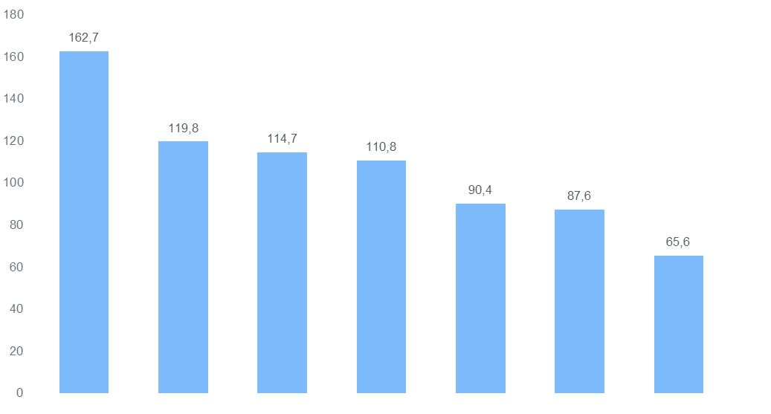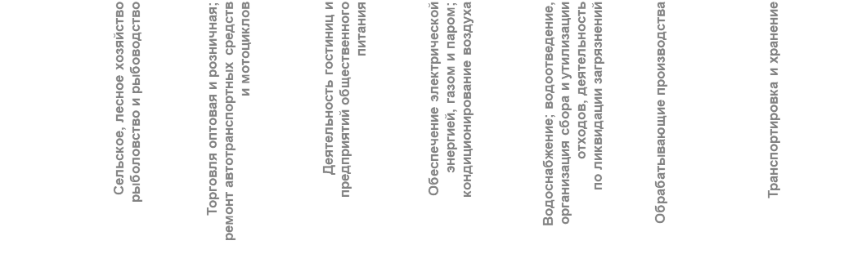

Наиболее высокие темпы роста сальдированного финансового результата в январе-мае 2024 г. по сравнению с январем-маем 2023 г. наблюдаются в деятельности сельское, лесное хозяйство, охота, рыболовство и рыбоводство, торговля оптовая и розничная; ремонт автотранспортных средств и мотоциклов, деятельность гостиниц и предприятий общественного питания.

**Сальдированный финансовый результат (прибыль минус убыток) организаций в январе-мае 2024 года**

|  |  |  |  |  |  |  |
| --- | --- | --- | --- | --- | --- | --- |
|  | Сальдо  прибылей (+) и убытков (-) | | Прибыль | | Убыток | |
| млн рублей | в % к  январю-маю 2023 г. 1) | млн рублей | в % к  январю-маю 2023 г. 1) | млн рублей | в % к  январю-маю 2023 г. 1) |
| **Всего** | **161538,9** | **87,0** | **179292,1** | **89,1** | **17753,3** | **114,7** |
| в том числе: |  |  |  |  |  |  |
| **сельское, лесное хозяйство, охота, рыболовство и рыбоводство** | 3987,9 | 162,7 | 4334,1 | 164,4 | 346,7 | 186,6 |
| **добыча полезных ископаемых** | …2) | …2) | …2) | …2) | - | - |
| **обрабатывающие производства** | 84767,9 | 87,6 | 90068,3 | 87,5 | 5300,4 | 85,7 |
| **обеспечение электрической энергией, газом и паром; кондиционирование воздуха** | 17244,1 | 110,8 | 18364,5 | 116,6 | 1120,4 | в 5,9 р. |
| в том числе: |  |  |  |  |  |  |
| производство, передача и распределение электроэнергии | 16335,9 | 120,8 | …2) | 121,0 | …2) | в 2,2 р. |
| производство и распределение газообразного топлива | 1219,2 | 94,9 | …2) | 95,2 | …2) | в 2,5 р. |
| производство, передача и распределение пара  и горячей воды; кондиционирование воздуха | -311,0 | - | 743,5 | 81,4 | 1054,5 | в 6,6 р. |
| **водоснабжение; водоотведение, организация сбора и утилизации отходов, деятельность  по ликвидации загрязнений** | …2) | 90,4 | …2) | 96,8 | …2) | 152,3 |
| **строительство** | -1544,2 | - | 1736,3 | 68,0 | 3280,5 | 96,0 |
| **торговля оптовая и розничная; ремонт автотранспортных средств и мотоциклов** | 32759,7 | 114,7 | 35115,2 | 120,9 | 2355,5 | в 4,8 р. |
| **транспортировка и хранение** | 8513,6 | 65,6 | 9347,6 | 67,9 | 834,0 | 107,2 |
| в том числе: |  |  |  |  |  |  |
| деятельность сухопутного и трубопроводного транспорта | 6428,3 | 74,4 | …2) | 76,8 | …2) | 108,4 |
| складское хозяйство и вспомогательная транспортная деятельность | 815,0 | 124,4 | …2) | 121,2 | …2) | 93,6 |
| **деятельность гостиниц и предприятий общественного питания** | 154,5 | 119,8 | …2) | 104,8 | …2) | 29,1 |
| **деятельность в области информации и связи** | 722,6 | 26,6 | 1270,6 | 44,3 | 548,0 | в 3,5 р. |
| **деятельность по операциям с недвижимым имуществом** | 320,1 | 81,5 | 547,8 | 76,6 | 227,7 | 70,6 |
| **деятельность профессиональная, научная  и техническая** | 11876,3 | 47,9 | 15147,3 | 54,0 | 3271,0 | 100,8 |
| научные исследования и разработки | 4419,5 | - | 6528,1 | в 2,4 р. | 2108,6 | 81,8 |

2) Данные не публикуются в целях обеспечения конфиденциальности первичных статистических данных, полученных от организаций, в соответствии с Федеральным законом от 29.11.2007 №282-ФЗ «Об официальном статистическом учете и системе государственной статистики в Российской Федерации» (п.5, ст.4; п.1, ст.9).

В январе-мае 2024 г. 954 организации получили прибыль в размере 161538,9млн рублей, в сравнении с предыдущим годом – уменьшилась на 10,9%; 357 организаций имели убыток на сумму 17753,3 млн рублей, что на 14,7% выше значения января-мая 2023 года.

Доля организаций, получивших прибыль в январе-мае 2024 г., составила 72,8% (в январе-мае 2023г. – 78,4%).

При этом увеличение доли прибыльных организаций в январе-мае 2024 г. по сравнению с январем-маем 2023 г. отмечается в деятельности деятельность гостиниц и предприятий общественного питания, транспортировка и хранение.

**Доля организаций, получивших прибыль (убыток) в январе-мае 2024 года**

в % к общему числу организаций

|  |  |  |  |  |
| --- | --- | --- | --- | --- |
|  | Доля прибыльных организаций | Доля убыточных организаций | Справочно январь-май 2023г. | |
| Доля прибыльных организаций | Доля убыточных организаций |
| **Всего** | **72,8** | **27,2** | **78,4** | **21,6** |
| в том числе: |  |  |  |  |
| **сельское, лесное хозяйство, охота, рыболовство и рыбоводство** | 86,2 | 13,8 | 94,8 | 5,2 |
| **добыча полезных ископаемых** | …2) | …2) | …2) | - |
| **обрабатывающие производства** | 79,2 | 20,8 | 81,5 | 18,5 |
| **обеспечение электрической энергией, газом и паром; кондиционирование воздуха** | 53,3 | 46,7 | 66,7 | 33,3 |
| в том числе: |  |  |  |  |
| производство, передача и распределение электроэнергии | 84,0 | 16,0 | 88,0 | 12,0 |
| производство и распределение газообразного топлива | 66,7 | 33,3 | 66,7 | 33,3 |
| производство, передача и распределение пара  и горячей воды; кондиционирование воздуха | 40,3 | 59,7 | 58,1 | 41,9 |
| **водоснабжение; водоотведение, организация сбора и утилизации отходов, деятельность  по ликвидации загрязнений** | 44,9 | 55,1 | 59,2 | 40,8 |
| **строительство** | 72,3 | 27,7 | 80,0 | 20,0 |
| **торговля оптовая и розничная; ремонт автотранспортных средств и мотоциклов** | 79,8 | 20,2 | 86,3 | 13,7 |
| **транспортировка и хранение** | 53,3 | 46,7 | 52,0 | 48,0 |
| в том числе: |  |  |  |  |
| деятельность сухопутного и трубопроводного транспорта | 44,6 | 55,4 | 42,9 | 57,1 |
| складское хозяйство и вспомогательная транспортная деятельность | 80,0 | 20,0 | 80,0 | 20,0 |
| **деятельность гостиниц и предприятий общественного питания** | 88,9 | 11,1 | 77,8 | 22,2 |
| **деятельность в области информации и связи** | 50,0 | 50,0 | 75,0 | 25,0 |
| **деятельность по операциям с недвижимым имуществом** | 68,5 | 31,5 | 77,8 | 22,2 |
| **деятельность профессиональная, научная  и техническая** | 55,2 | 44,8 | 65,7 | 34,3 |
| научные исследования и разработки | 42,9 | 57,1 | 57,1 | 42,9 |

**Изменение доли прибыльных организаций**

в январе-мае 2024 г. по сравнению с январем-маем 2023 г.

(в процентных пунктах)

